“GLORIOSO E DESLUMBRANTE”
– Richard Roeper, CHICAGO SUN-TIMES
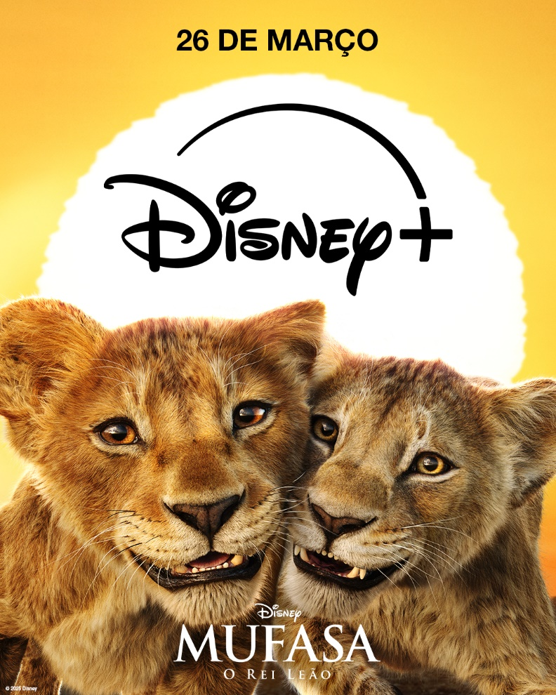
Mufasa: O Rei Leão, da Disney, chega ao Disney+ a 26 de março
Lisboa, 11 de março – O público de streaming de todo o mundo vai finalmente poder viver a aventura épica, a música inesquecível e a experiência visual encantadora de Mufasa: O Rei Leão, uma e outra vez, quando o filme chegar ao Disney+, a 26 de março.
Realizado por Barry Jenkins, vencedor de um Óscar®, e com novas canções de Lin-Manuel Miranda – incluindo o sucesso “I Always Wanted a Brother” – Mufasa: O Rei Leão, tornou-se num fenómeno, arrecadando mais de 700 milhões de dólares nas bilheteiras mundiais e transformando-se num dos 10 maiores lançamentos mundiais de 2024.
Tanto os críticos como os fãs elogiaram Mufasa: O Rei Leão, referindo-se ao filme como “aventureiro” (Brian Truitt, USA Today), um “musical deslumbrante” (Kevin Maher, The Times) e “impressionante do ponto de vista visual” (Pete Hammond, Deadline Hollywood). A longa-metragem chega ao Disney+ – a plataforma de streaming oficial da produção – onde se junta a outros títulos da saga icónica, incluindo O Rei Leão (1994), O Rei Leão (2019), A Guarda do Leão e o recém-lançado especial de concerto O Rei Leão no Hollywood Bowl.
Até 30 de março, os novos clientes e os elegíveis para renovação podem subscrever o Disney+, por 1,99€/mês durante quatro meses – uma poupança de 16€ face ao preço mensal do plano standard com anúncios para quatro meses – ao visitar www.disneyplus.com.
Sinopse do Filme
Ao explorar a improvável ascensão do adorado rei das Terras do Reino, Mufasa: O Rei Leão confia em Rafiki para transmitir a lenda de Mufasa à jovem cria de leão Kiara, a filha de Simba e Nala, com Timon e Pumba a contribuírem com as suas habituais maluquices. Contada em flashbacks, a história apresenta Mufasa como uma cria órfã, perdida e sozinha, que conhece um leão solidário, chamado Taka, herdeiro da linhagem real. Este encontro fortuito dá origem a uma jornada vasta de um grupo extraordinário de inadaptados que procuram o seu destino, cujos laços serão testados, à medida que trabalham em conjunto para escapar a um inimigo ameaçador e mortal.

SOBRE O DISNEY+
O Disney+ é o serviço de streaming exclusivo dos filmes e séries Disney, Pixar, Marvel, Star Wars e National Geographic, e ainda da série The Simpsons, e muito mais. Em mercados internacionais selecionados, inclui também a marca de conteúdos de entretenimento geral Star. Principal serviço de streaming direto ao consumidor da The Walt Disney Company, o Disney+ oferece uma crescente diversidade de originais exclusivos, incluindo longas-metragens, documentários, séries de live-action e animação e curtas-metragens. Com acesso ilimitado à longa história da Disney, marcada por entretenimento incrível em cinema e televisão, o Disney+ é também o serviço de streaming exclusivo para os mais recentes lançamentos dos The Walt Disney Studios. Para mais informações, visite disneyplus.com, ou consulte a aplicação Disney+, disponível na maioria dos dispositivos móveis e televisivos conectados.

Para mais informações contacte:
Margarida Troni
PR Supervisor
margarida.x.troni@disney.com

